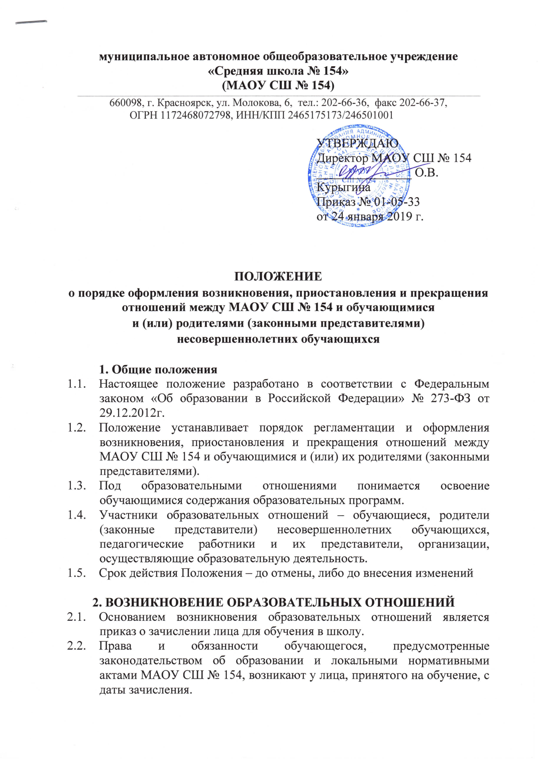
2.3 При приеме в МАОУ СШ № 154 директор обязан ознакомить обучающегося и его родителей (законных представителей) с Уставом, лицензией на право ведения образовательной деятельности, со свидетельством о государственной аккредитации, основными образовательными программами, реализуемыми в МАОУ СШ № 154 и другими документами, регламентирующими организацию образовательной деятельности.

3. ПРЕКРАЩЕНИЕ ОБРАЗОВАТЕЛЬНЫХ ОТНОШЕНИЙ
  - Образовательные отношения прекращаются в связи с отчислением обучающегося из школы, осуществляющей образовательную деятельность:
1) в связи с получением образования (завершением обучения);
2) досрочно по основаниям, установленным законодательством об образовании.
  - Образовательные отношения могут быть прекращены досрочно в следующих случаях:
1) по инициативе родителей (законных представителей) несовершеннолетнего обучающегося, в том числе в случае перевода обучающегося для продолжения освоения образовательной программы в другую ОО, осуществляющую образовательную деятельность;
2) по инициативе МАОУ СШ № 154, осуществляющей образовательную деятельность, в случае применения к обучающемуся, достигшему возраста 15 лет, отчисления как меры дисциплинарного взыскания, в случае совершения обучающимся действий, грубо нарушающих устав МАОУ СШ № 154, правила внутреннего распорядка, а также в случае невыполнения обучающимся обязанностей по добросовестному и ответственному освоению образовательной программы и выполнению учебного плана;
3) по обстоятельствам, не зависящим от воли обучающегося (родителей (законных представителей) несовершеннолетнего обучающегося) и школы, осуществляющей образовательную деятельность, в том числе в случаях ликвидации МАОУ СШ № 154, осуществляющей образовательную деятельность, аннулирования лицензии на осуществление образовательной деятельности.
  - Досрочное прекращение образовательных отношений по инициативе родителей (законных представителей) несовершеннолетнего обучающегося не влечет для него каких-либо дополнительных, в том числе материальных обязательств перед школой, осуществляющей образовательную деятельность, если иное не установлено договором об образовании.
  - Основанием для прекращения образовательных отношений является приказ об отчислении обучающегося из МАОУ СШ № 154. Права и обязанности обучающегося, предусмотренные законодательством и локальными нормативными актами МАОУ СШ № 154, прекращаются с даты его отчисления из МАОУ СШ № 154.
  - При досрочном прекращении образовательных отношений отчисленному из МАОУ СШ № 154 лицу в трехдневный срок после издания приказа об отчислении обучающегося, выдается справка об обучении.
4. ПРИОСТАНОВЛЕНИЕ ОБРАЗОВАТЕЛЬНЫХ ОТНОШЕНИЙ
  - Образовательные отношения могут быть приостановлены в случае выезда обучающегося на обучение в другую ОО, в том числе за рубеж, для участия в образовательных программах и проектах, в т.ч. международных.
  - Основанием для приостановления образовательных отношений является приказ директора МАОУ СШ № 154 о направлении обучающегося на обучение (разрешении обучающемуся выехать на обучение).

